IFS5内勤或受理员使用帮助
一、问：
- 如何登陆？
- 如何受理？
- 如何登记报告领取信息？

二、答：
- 如何登陆？
- 若您已注册，打开本系统主界面后，输入警号、密码登陆（数字证书暂未配置）
- 若您未注册，请联系技管给您增加账号
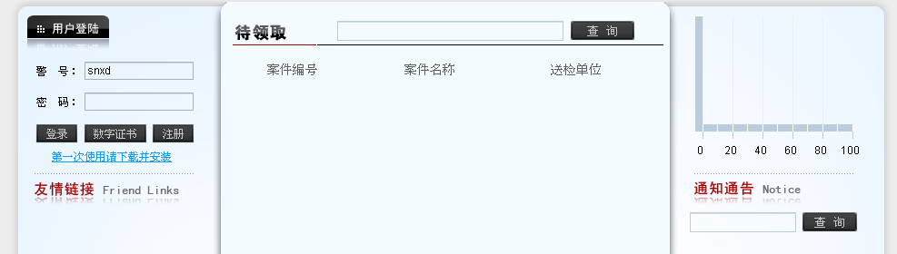
- 如何受理？
- 点击案件受理
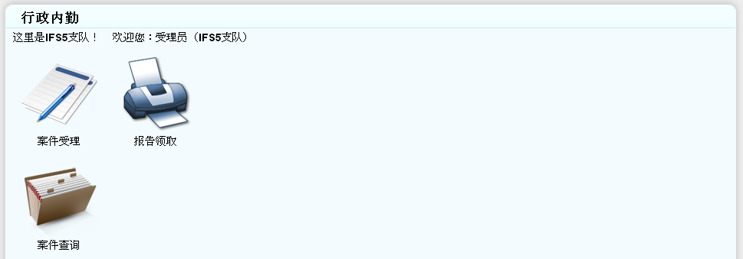
- 扫描或输入委托单上方的条形码
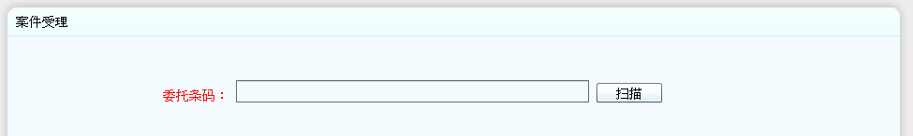

- 受理第一步，核对委托信息。查看或修改委托人填写的基本信息
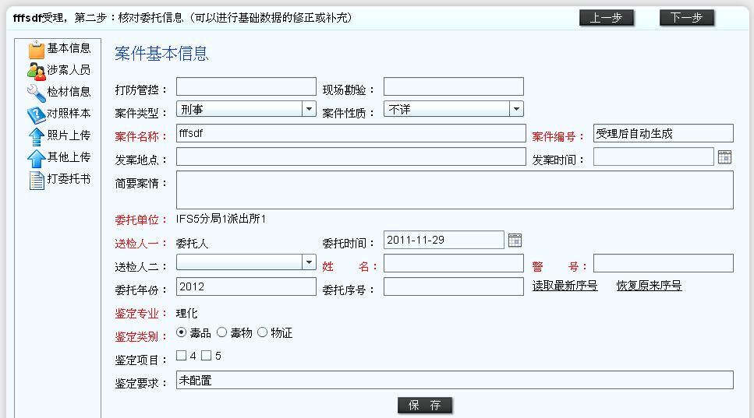
- 点击“下一步”，进入分案
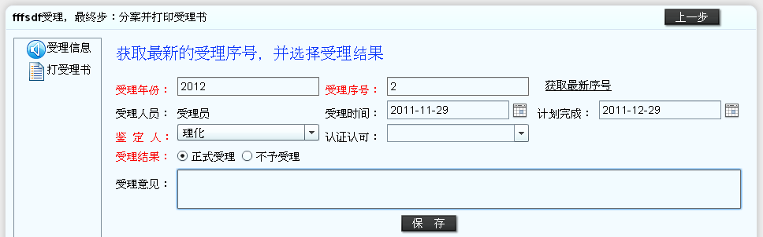
- 点击“保存”按钮即为正式受理，受理成功后，打印确认书/受理书
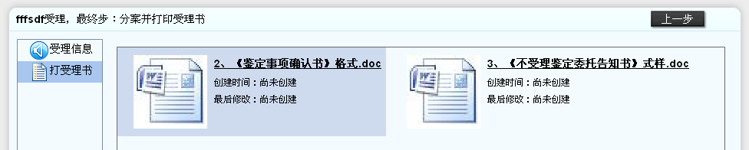
- 点击“上一步”返回，展开检材列表，打印条码后双击指定的物证
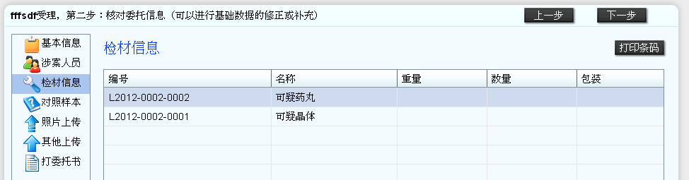

- 进行拍照、打印物证描述表的操作
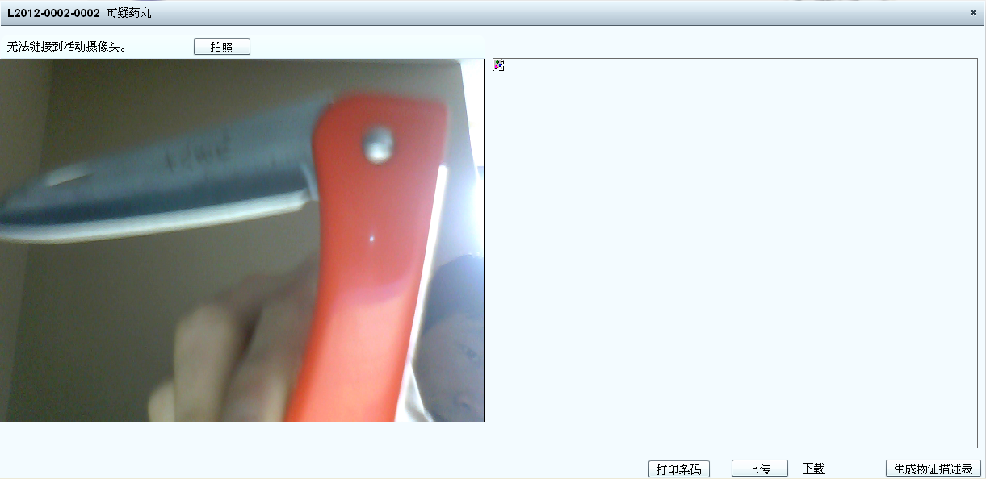
- 受理结束

- 如何登记报告领取信息？
- 点击“报告领取”
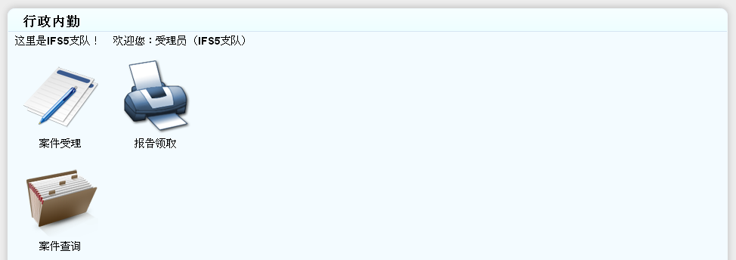
- 双击对应的案件进入
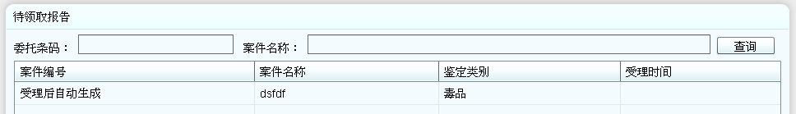
- 填写领取人信息，并点击保存
